Till dig som som har ett videobesök

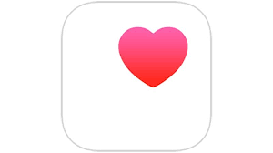

Hur gör jag?
- Ladda ner appen ”min hälsa”
- Öppna appen välj Region Uppsala
- Identifiera dig via Mobilt BankID
- Klicka på det videomöte du vill koppla upp till
- I väntan på att Vårdcentralen ansluter sig till videomötet, blir du placerad i ett virtuellt väntrum
Att tänka på inför mötet
- Stabil internetuppkoppling
- Koppla upp dig i god tid
- Sitt i en miljö där du kan prata ostört, både för din skull men även för den du pratar med ska höra vad du säger. Det är också bra med tanke på sekretessen
- Det kan vara bra att använda headset
- Bildkvalitén blir sämre om du går omkring.

Support
Har du frågor angående ditt videomöte - kontakta BålstaDoktorn
Kan du ej ladda ner appen – kontakta din mobiloperatör
Har du inget BankID - kontakta din bank
Problem med ljud eller bild – kontakt din mobiloperatör

Öppettider
Måndag 07-19
Tisdag 07-19
Onsdag 07-19
Torsdag 07-17
Fredag 07-17

0171-667100

